Mint azt bizonyára tapasztaltátok, sajnos a PowerApps próbaverziót alapméretezettként nem lehet magán email címről elérni. Szerencsére van egy egyszerű ”trükk” amivel meg lehet oldani a dolgot. Mindössze annyi a dolgunk, hogy regisztrálunk a ”Microsoft 365 Developer” programba.

1. Keresd fel a https://developer.microsoft.com/en-us/microsoft-365/dev-program oldalt és kattints a ”join now” gombra.
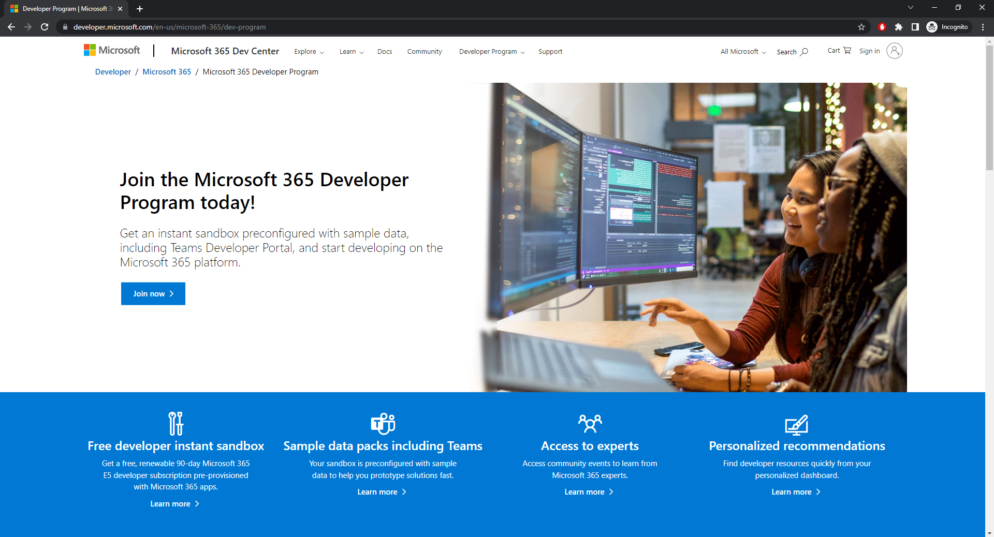

2. Lépj be a Microsoft fiókoddal:
Igen, egy Microsoft fiókra szükséged lesz, de ilyet simán tudsz készíteni privát email címmel is, nagyon egyszerűek a lépések. Nekem sajnos az összes email címemmel van már ilyen fiókom, ezért nem tudom megmutatni, de ez biztosan nem fog gondot okozni.
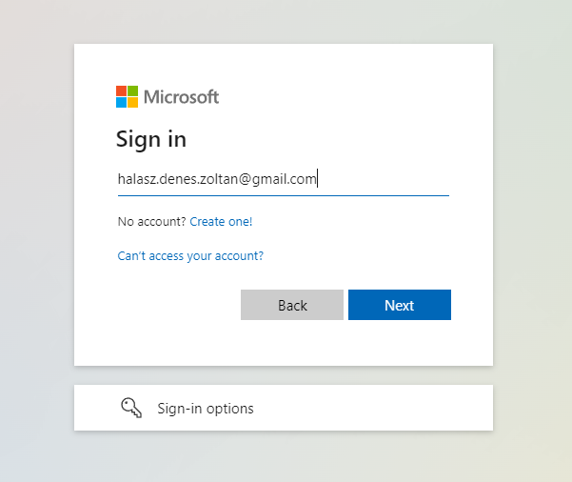
Lehet fog kérni 2 lépcsős azonosítást, kövesd a lépéseket:
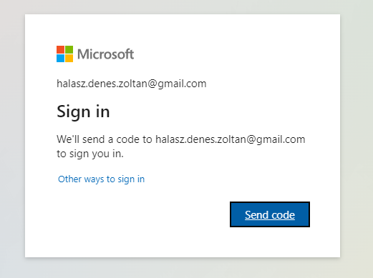

3. Töltsd ki a Developer Program regisztrációs kérdőívet:
Cég névnek nyugodtan írd be a saját neved
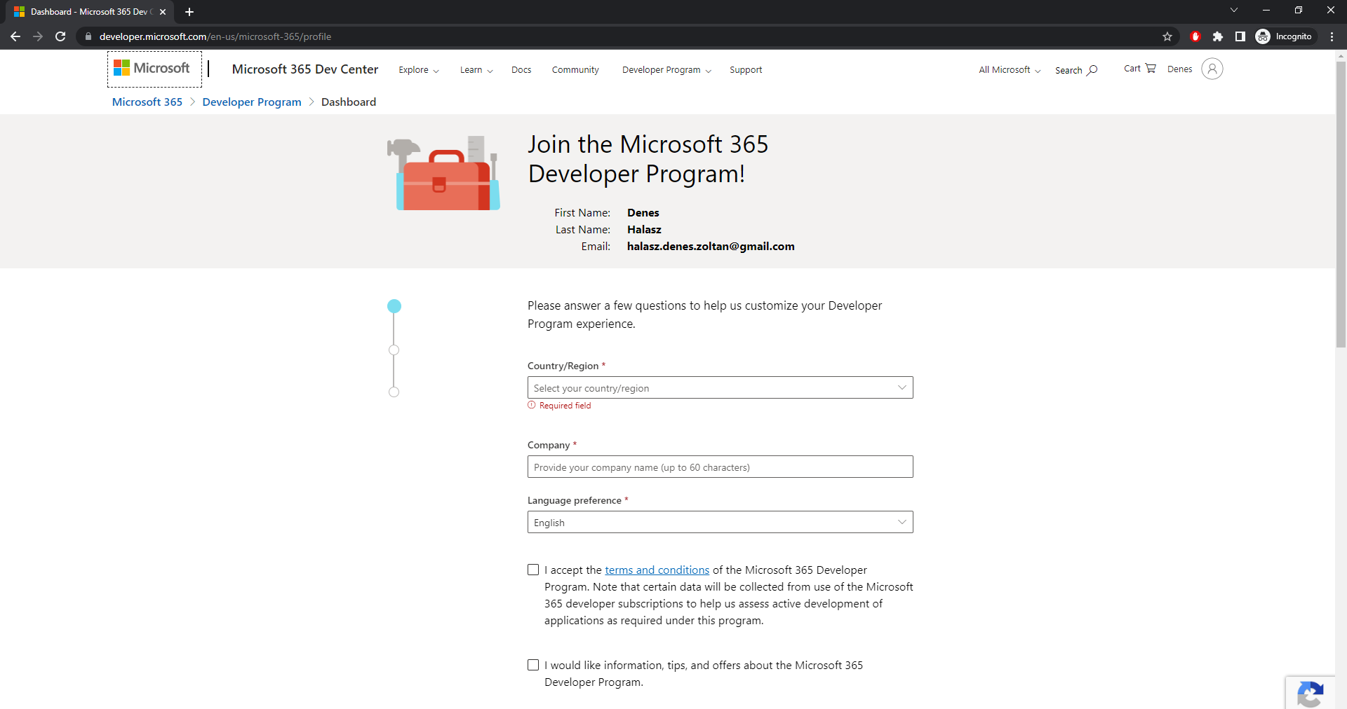

Mire szeretnéd használni? Célszerű a személyes projekteket bejelölni:
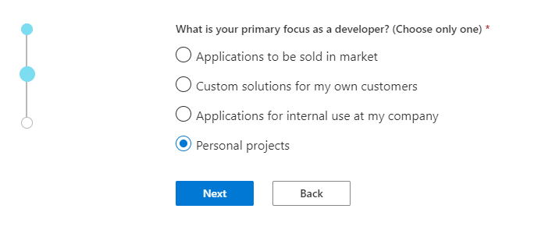
Végül pedig: melyik terület érdekel? A Power Platform!
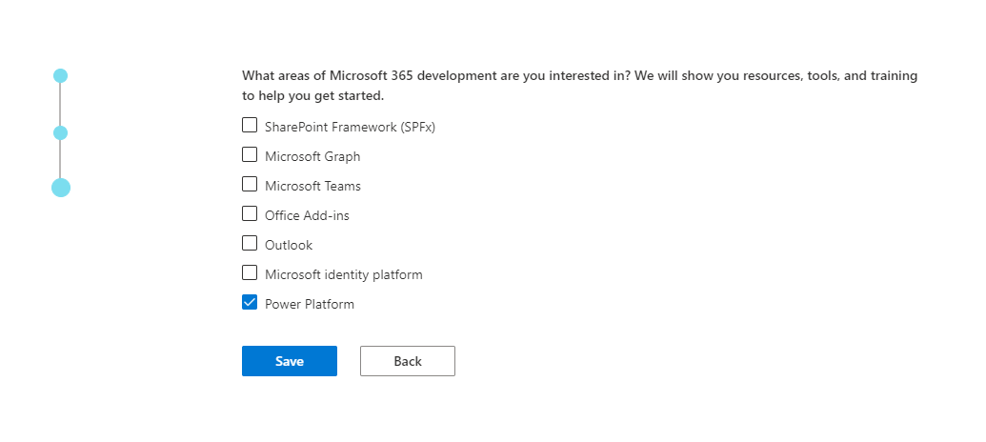

4. Office 365 E5 Sandbox beállítás
A Developer programban egy teljes E5 licenszet tudunk kipróbálni, szóval mindenhez is lesz hozzáférésünk. Ebben a lépésben testre tudnánk szabni a sandbox környezetünket, de erre semmi szükség. Kattints az ”Instant Sandbox”-ra, majd tovább:

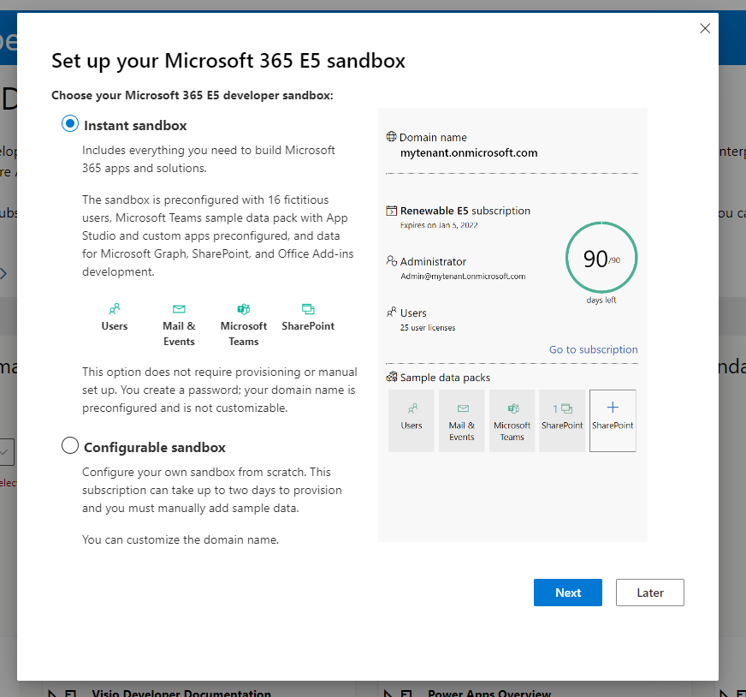
5. Add meg az admin bejelentkezési adatokat:
Ebben a lépésben kell megadnunk az admin belépési adatokat. Nagyon fontos, hogy felírd a jelszót, mert később ezzel tudsz majd belépni, és a Microsoft hosszú és bonyolult jelszót kér tőlünk. Illetve az ”admin username” fog majd szerepelni a belépéshez használandó email címhez.
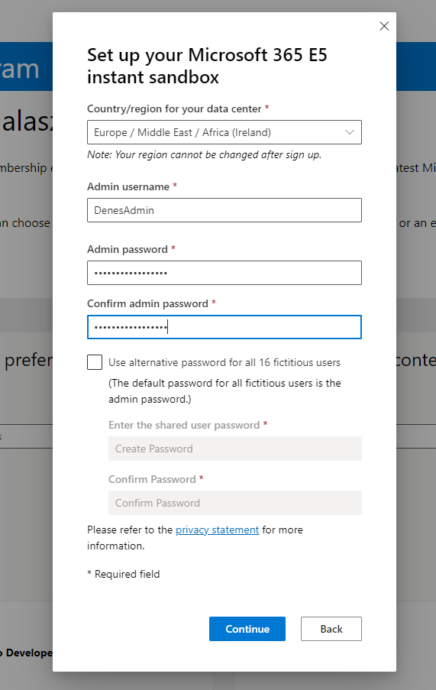
Telefonszám:
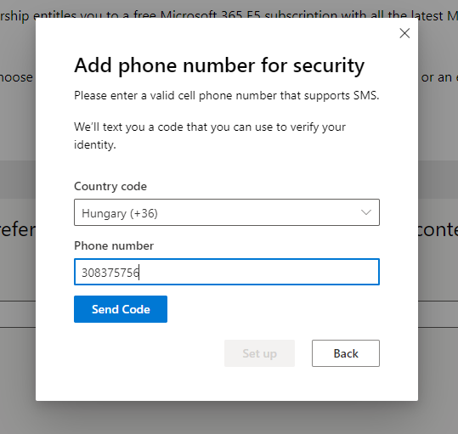
Ezután pedig elkészítik nekünk a sandbox környezetünk:
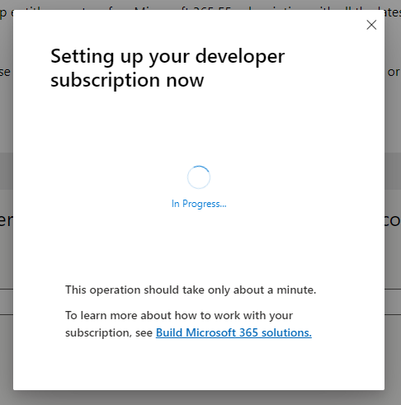

6. Elkészült az E5 környezetünk
Ahogy látod 90 nap próbaidőt kapunk az E5 licensszel, azonban ez még nem a PowerApps próbaidőnk! (sajnos az rövidebb szokott lenni). Ami ezen a képernyő lényeges nekünk az az ”Administrator” alatti email cím. Ez már bizony egy ”munkahelyi” email cím, amit el fog fogadni a PowerApps trial. Ezzel az email címmel, és az előbb megadott jelszóval tudtok majd belépni, szóval írjátok fel!
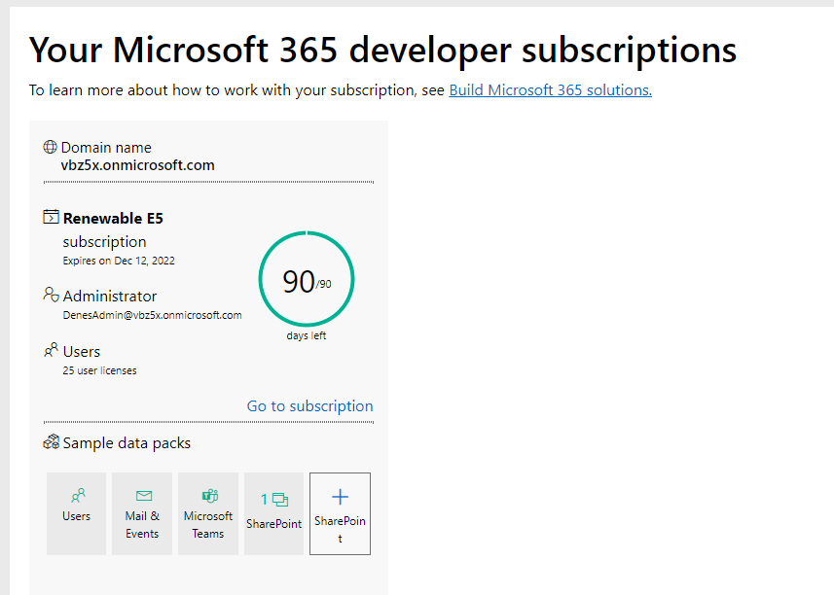
7. PowerApps próbaverzió regisztráció.
Kattints jobb felül a ”Try free” gombra, a https://powerapps.microsoft.com/en-us/ oldalon.
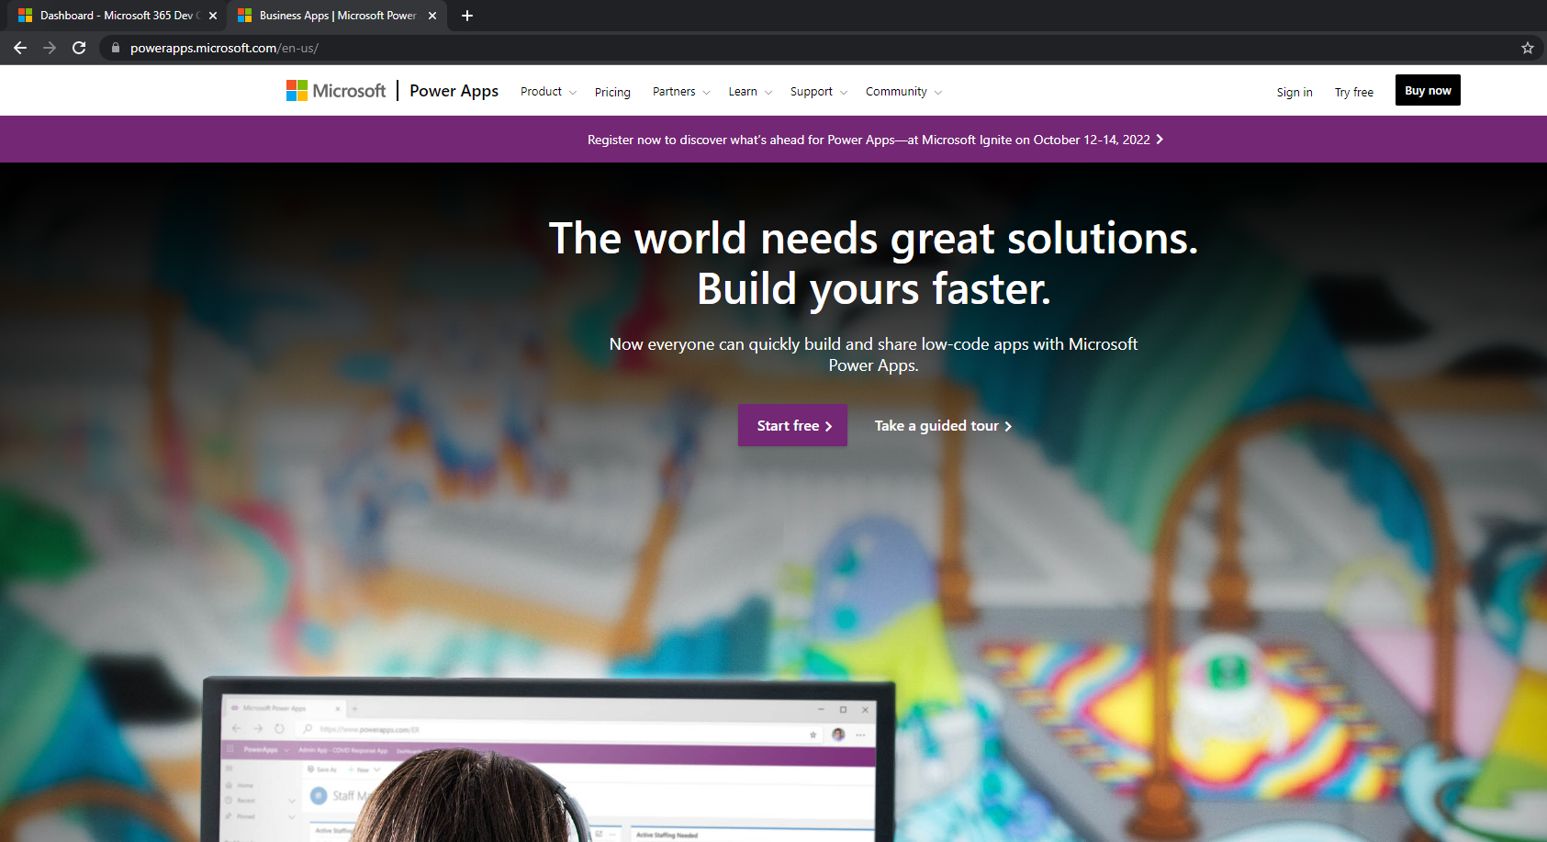
8. Töltsd ki az adatokat
Email címnek a Developer Programban kapott email címet add meg!
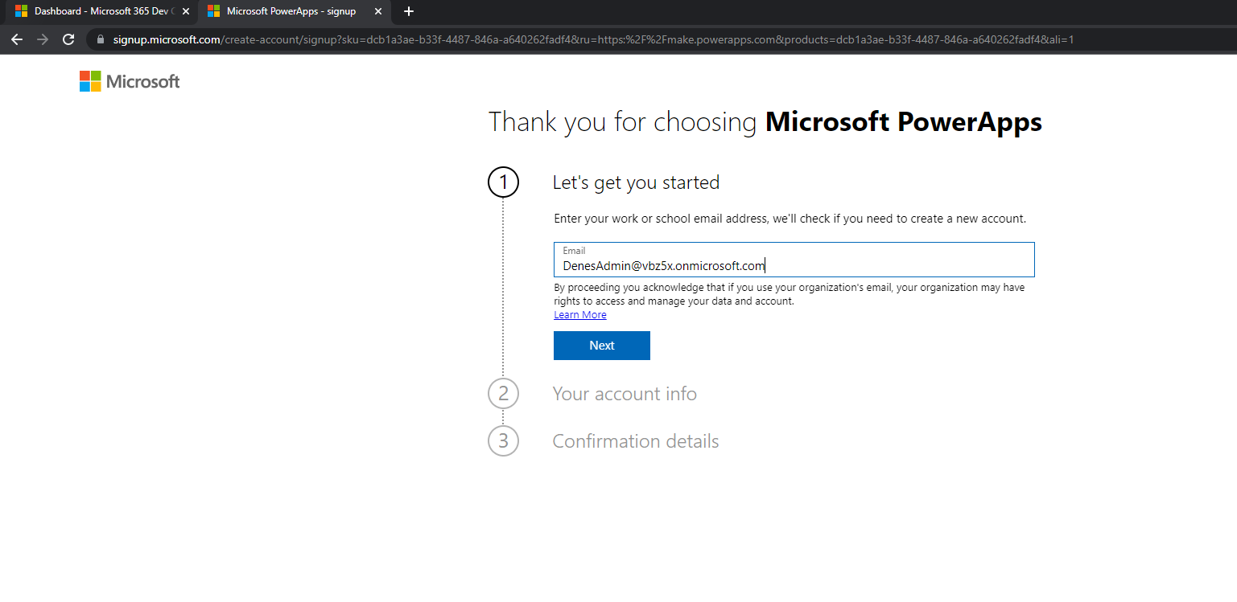
A next után, észreveszi, hogy ez bizony egy Microsoft Account, ha kéri jelentkezz be.
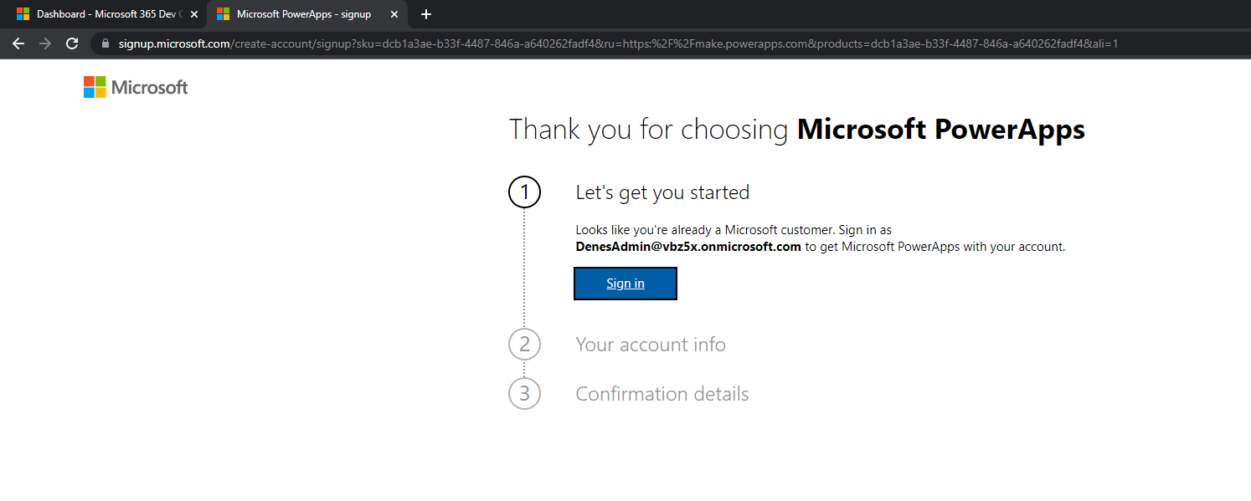

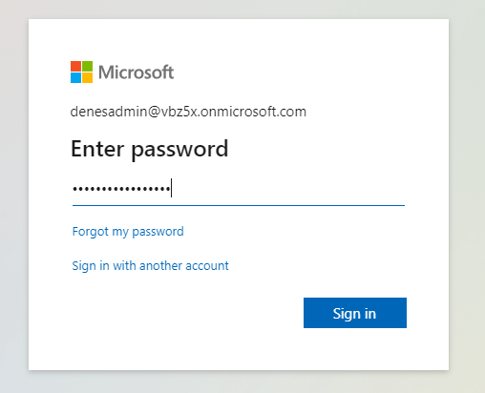
Minden belépéskor fogja kérni, hogy állítsátok be a 2 faktoros azonosítást. Ezt 14 napig lehet átugrani.
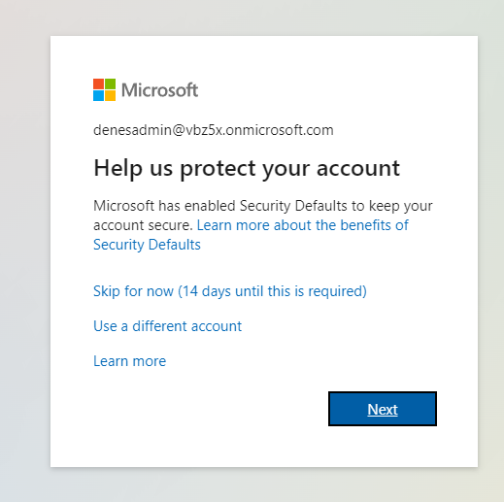
Belépés után folytasd az adatok kitöltését.
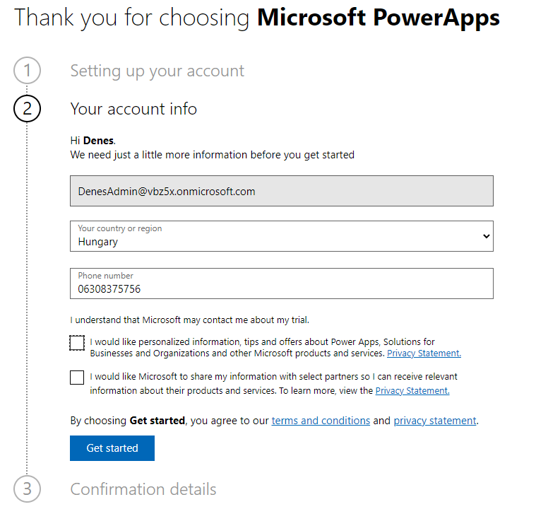
Végül pedig: ”Get Started”

És kész is vagy! Jó tanulást!

